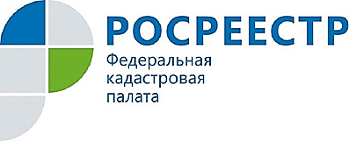
ПРЕСС-РЕЛИЗ

КАДАСТРОВАЯ ПАЛАТА ПРИНЯЛА УЧАСТИЕ В ОБЩЕРОССИЙСКОМ ДНЕ ПРИЕМА ГРАЖДАН
12 декабря 2018 года заместитель директора Кадастровой палаты по Курской области Ольга Турецкая и начальник отдела обеспечения ведения Единого государственного реестра недвижимости Марина Колеватова приняли участие в ежегодном общероссийском дне приема граждан*, который проводится с 2013 года в соответствии с поручением Президента России. Специалисты Кадастровой палаты принимали граждан в Управлении Росреестра по Курской области.
В ходе приема должностными лицами Кадастровой палаты были даны разъяснения гражданам по вопросам кадастрового учета недвижимости и по вопросам подготовки кадастровым инженером документов для кадастрового учета. Граждан также интересовали изменения в законодательстве в сфере недвижимости и земельных отношений, а также другие вопросы, находящиеся в компетенции Росреестра.
*В соответствии с поручением Президента Российской Федерации от 26 апреля 2013 г. № Пр-936 ежегодно начиная с 12 декабря 2013 года в День Конституции Российской Федерации проводится общероссийский день приема граждан с 12-00 до 20-00 по местному времени в Приемной Президента Российской Федерации по приему граждан в Москве, федеральных округах и административных центрах субъектов Российской Федерации, федеральных органах исполнительной власти, федеральных государственных органах и соответствующих территориальных органах, в исполнительных органах государственной власти субъектов Российской Федерации и в органах местного самоуправления.

